2025年９月10日
PRESS INFORMATION
報道関係の皆さま
株式会社 ノジマ

ノジマ マルエツ稲毛店が９月11日（木）オープン！
～生活密着型で利便性抜群！～

株式会社ノジマ（神奈川県横浜市 代表執行役社長 野島廣司 以下「ノジマ」といいます）は、「マルエツ稲毛店」に【ノジマ マルエツ稲毛店】をオープンいたします。スーパーマーケットをはじめ暮らしに密着した多様なお店が揃う複合施設で、お買い物のついでにも立ち寄りやすい利便性の高い店舗となっております。ぜひお気軽にお越しくださいませ。
また、ノジマでは９月11日（木）～10月５日（日）の期間中、オープン限定特価としてノジマポイントが20％還元になるお得なセールも開催いたします。皆さまのご来店をお待ちしております！
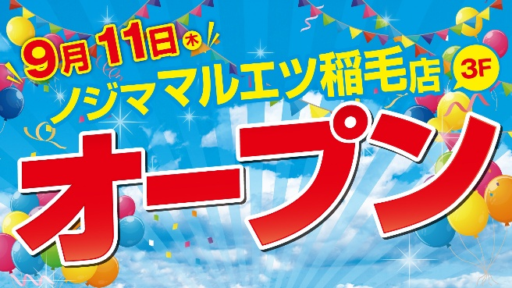

■ノジマ マルエツ稲毛店
オープン：2025年９月11日（木）
場 所：〒263-0043 千葉県千葉市稲毛区小仲台７-２-１マルエツ稲毛店３階
営業時間：10：00～20：00

■オープンセール期間実施概要
①９月11日（木）～10月５日（日）限定でノジマポイント最大20%還元！
②ノジマアプリ新規登録でプレゼント！
500円引きクーポン／BOXティッシュ／ノジマオリジナルエコバッグ
③既にノジマアプリをご登録の方は、商品ご購入でコットンエコバッグプレゼント！
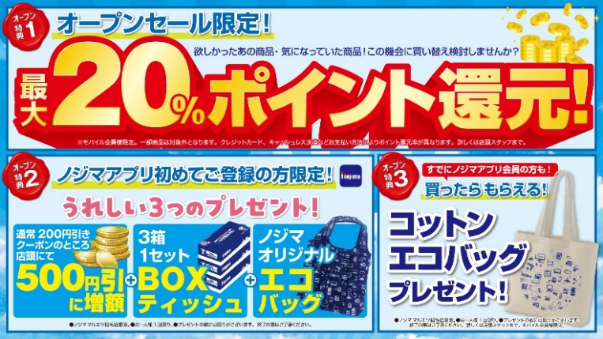

ノジマはメーカー販売員、携帯会社派遣販売員がいない唯一の家電専門店です。これからも、より一層お客様に喜ばれ、社会や地域に貢献する企業となるべく努力してまいります。今後とも、何卒ご支援ご愛顧を賜りますようお願い申し上げます。

＜報道関係者様お問い合わせ窓口＞
株式会社ノジマ 広報担当（pr@nojima.co.jp）

